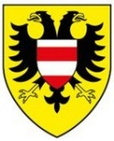
Statutární město Brno FI_OPO_29/6
Městská část Brno-střed
odbor Odbor školství, sportu, kultury a mládeže Úřadu městské části

NAŠE Č. J.: | MCBS/2024/0190758/MRKS
SPIS. ZN.: | 2910/MCBS/2024/0184464/2

Záznam o průběhu výběrového či zadávacího řízení
(pro veřejné zakázky nad 300 tis. Kč bez DPH a pro veřejné zakázky administrované v EZAKu )

Název veřejné zakázky (VZ):
MŠ POD ŠPILBERKEM, Brno, Údolní 9a –
zateplení fasády a výměna vnějších otvorových výplní – zpracování PD
Druh VZ: Veřejná zakázka na služby
Režim VZ: Veřejná zakázka malého rozsahu
Předmět plnění veřejné zakázky:
Zpracování kompletní projektové dokumentace ve všech příslušných projektových stupních a dále zajištění veškerých souvisejících inženýrských činností, to vše pro realizaci zateplení fasády a výměnu vnějších otvorových výplní na mateřské škole na Údolní 9a v Brně.
Součástí ceny díla je i autorský dozor po celou dobu stavby.

Předpokládaná hodnota VZ: 400.000,- Kč bez DPH

Systémové číslo veřejné zakázky v EZAKu: P24V00000184
https://zakazky.brno-stred.cz/contract_display_2305.html
Datum zahájení výběrového řízení na E-ZAKu: 11.11.2024

- Předpokládaná hodnota

Způsob stanovení předpokládané hodnoty:
Na základě obdobné zakázky „MŠ Brno, Úvoz 57, p.o. - zateplení budovy – projektová dokumentace“, která byla vysoutěžená v 03/2023 na cenu díla 310.000 Kč bez DPH (vč. autorského dozoru). Předpokládaná hodnota u této zakázky byla navýšena na 400.000 Kč z důvodu meziroční inflace a delšího trvání autorského dozoru viz. podrobný výpočet níže.

Způsob výpočtu (zde uvést podrobný popis výpočtu):

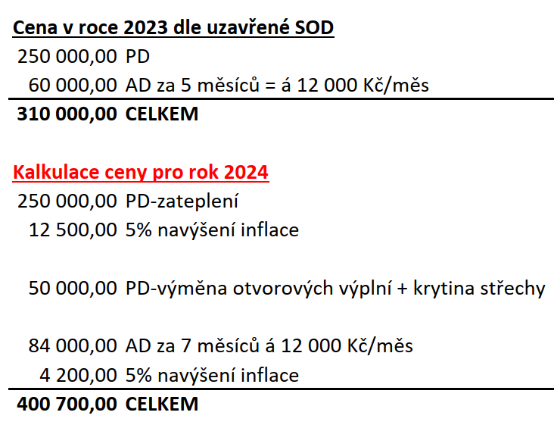

Předpokládaná hodnota veřejné zakázky: 400.000,- Kč bez DPH

Přepokládanou hodnotu stanovil: dne 07.11.2024, Soňa Mrkvicová, investiční referent

- Otevírání nabídek ze dne 20.11.2024

Členové Komise pro otevírání nabídek (min. 2 členové):
- Mgr. Petra Ondrašíková, vedoucí OŠSKM
- Soňa Mrkvicová, investiční referent

Komisi ustanovil: Mgr. Petra Ondrašíková, vedoucí OŠSKM

Dodavatelé, kteří podali nabídky (řazeno dle data a času doručení nabídky):
P.č. | Název účastníka | IČO | Sídlo | Nabídková  cena bez DPH | Nabídková cena s DPH
1 | V&V projekční a inženýrská činnost s.r.o. | 10853944 | Velflíkova 385/14, Ostrava | 385.700,00 | 385.700,00
2 | MENHIR projekt, s.r.o. | 63470250 | Lazaretní 610/11, Brno | 399.500,00 | 483.395,00
3 | Panta-Š, spol. s.r.o. | 25816985 | č.p. 251, Slatinice | 333.000,00 | 402.930,00
4 | ARTENDR s.r.o. | 24190853 | Nádražní 67, Velký Osek | 576.000,00 | 696.960,00
5 | Drawcon s.r.o. | 06139281 | Česká 170/19, Brno | 248.000,00 | 300.080,00
6 | UCHYTIL s.r.o. | 60734078 | K terminálu 507/7, Brno | 546.000,00 | 660.660,00
7 | Ing. Michal Novák | 02350203 | Pražská tř. 2108/63,  České Budějovice | 366.000,00 | 366.000,00

- Hodnocení nabídek ze dne 20.11.2024

Členové Komise pro hodnocení nabídek* (min. 3 členové u VZMR a min. 5 členů u podlimitních a nadlimitních VZ):
1. Mgr. Martin Vrubel, Ph.D., 2. místostarosta ……………………………………………
2. Mgr. Petra Ondrašíková, vedoucí OŠSKM ÚMČ BS ……………………………………………
3. Soňa Mrkvicová, investiční referent OŠSKM ÚMČ BS ……………………………………………

*Členové komise pro hodnocení nabídek tímto potvrzují, že hodnocení nabídek proběhlo v souladu se zásadami zadávání veřejných zakázek dle ZZVZ a že nejsou ve střetu zájmů dle § 44 ZZVZ.

Komisi ustanovil: Mgr. Petra Ondrašíková, vedoucí OŠSKM ÚMČ BS

Hodnotící kritérium: ekonomická výhodnost – nejnižší cena s DPH

Seřazení nabídek (podle ekonomické výhodnosti):
P.č. | Název účastníka | IČO | Sídlo | Nabídková  cena bez DPH | Nabídková cena s DPH
1 | Drawcon s.r.o. | 06139281 | Česká 170/19, Brno | 248.000,00 | 300.080,00
2 | Ing. Michal Novák | 02350203 | Pražská tř. 2108/63,  České Budějovice | 366.000,00 | 366.000,00
3 | V&V projekční a inženýrská činnost s.r.o. | 10853944 | Velflíkova 385/14, Ostrava | 385.700,00 | 385.700,00
4 | Panta-Š, spol. s.r.o. | 25816985 | č.p. 251, Slatinice | 333.000,00 | 402.930,00
5 | MENHIR projekt, s.r.o. | 63470250 | Lazaretní 610/11, Brno | 399.500,00 | 483.395,00
6 | UCHYTIL s.r.o. | 60734078 | K terminálu 507/7, Brno | 546.000,00 | 660.660,00
7 | ARTENDR s.r.o. | 24190853 | Nádražní 67, Velký Osek | 576.000,00 | 696.960,00

Doručené nabídky uchazečů, které nesplnily formální nebo obsahové náležitosti nabídky, a tito byli vyřazeni:
Žádný uchazeč nebyl vyřazen.

- Výběr dodavatele (podrobnější informace o výběru dodavatele):

Na základě zhodnocení přijatých nabídek od výše uvedených dodavatelů navrhuje Komise pro hodnocení nabídek k provedení veřejné zakázky z důvodu nejnižší nabídkové ceny s DPH jako ekonomicky nejvýhodnějšího následujícího dodavatele:

Drawcon s.r.o., IČO: 06139281
Česká 170/19, Brno
nabídnutá cena: 248.000,00 Kč bez DPH a 300.080,00 Kč s DPH

Nabídka uchazeče Drawcon s.r.o. byla doručena včas, požadovaným způsobem a splnila požadavky dané výzvou. Jednotlivé listiny byly zkontrolovány a shledány v pořádku.

Zhotovitel zápisu: Soňa Mrkvicová

